[不同细胞系使用相同蛋白条带！武汉大学人民医院肝胆外科该论文背后竟有两项国自然基金资助！](https://mp.weixin.qq.com/s?__biz=MzkxMDYyNzI5NQ==&mid=2247499715&idx=4&sn=da60618351fcff8ebde9a7aca642c7f3&chksm=c06f8720b77a0f3bbe905dd4c082b56933f265322a54c34246e29866457ca4a6c4ee8d6c7541&scene=126&sessionid=1742517063)

五棵松[学者探讨](javascript:void(0);)2025-03-21 07:56:42北京

2017年，主要来自武汉大学人民医院肝胆外科的 Jie Wang , Xingjun Guo , Chencheng Xie , Jianxin Jiang （通讯作者，音译江建新） 在British Journal of Cancer 期刊发表了一篇论文，题目为：KIF15 promotes pancreatic cancer proliferation via the MEK–ERK signalling pathway。

这项研究由中国国家自然科学基金资助（JJ 的资助编号为 81160311 和 81572429，XG 的资助编号为 81602475）。

**2025年3月，国际著名职业学术打假人Sholto David 博士在 Pubpeer 论坛发表评论：**

图 6：本应显示不同细胞类型的细胞周期蛋白 D2 印迹之间存在意外的相似性。作者们可否进行检查并给出评论？

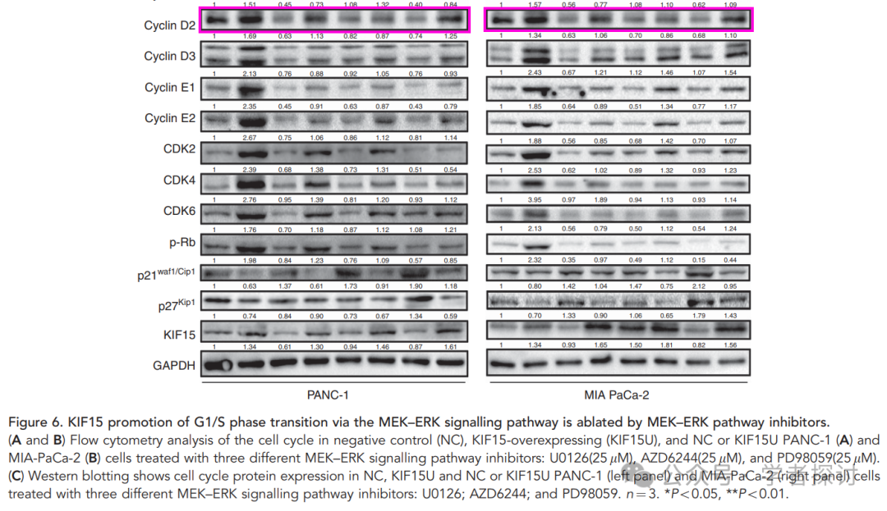

**消息来源：**

https://www.pubpeer.org/publications/E18E7C89A09DC50DEC20C01D66104D#1

**郑重声明：**

我们的全网查重系统收录了 Pubmed 和 Pubpeer 中的 7000 万 +已发表图库，让您的待查图片可以和已发表论文的图片进行对比，防止图片误用，为您的论文发表保驾护航！基于AI人工智能大数据算法，提供论文图片的核查服务，方便学术期刊、高校、研院所等科研管理部门及时发现并纠正结果图片不当使用。

**如果您有任何建议或需要图片查重帮助，请随时通过客服QQ号3639926437与我们联系。**

[#武汉大学人民医院](https://mp.weixin.qq.com/mp/appmsgalbum?__biz=MzkxMDYyNzI5NQ==&action=getalbum&album_id=3255971379469025285#wechat_redirect)